LUNETA
Výuka anglického jazyka Mgr. Ľubov Němcová
English with fun, games, acting and competitions.
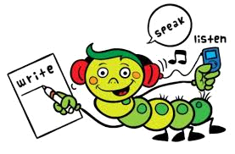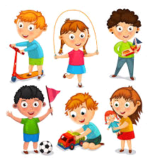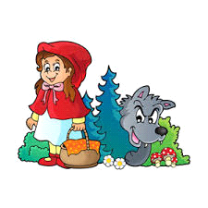

Angličtina pro žáky 3. – 4. tříd
- 3. ročník – Pohádková angličtina 1
- 4. ročník - Pohádková angličtina 2

Rozvrh hodin
 | 14:00 – 14:45 | 15:00 – 15:45
Pondělí | 3. ročník | 4. ročník
Středa | 3. ročník | 4. ročník

Koncepce výuky
- Důraz na jazykovou komunikaci, uplatnění komunikačních dovedností a komunikační interakce ve třídě.
- Fixace správné výslovnosti formou říkanek, písniček a rýmů.
- Upevňování jazykového učiva pomocí různých motivujících a zábavných aktivit.
- Hry napomáhající vytvářet přirozené konverzační prostředí.
- Dramatizace anglických pohádek, hraní příběhů.
- Rozšiřování slovní zásoby formou křížovek, hlavolamů a kvízů.
- Vytváření vlastních projektů na probíraná témata.
- Školení poslechu, originální nahrávky, písničky, básničky, příběhy na DVD a CD.
- Reálie anglicky mluvících zemí.
- Opakování slovní zásoby a gramatiky formou her.
- Malé výukové skupiny, maximální efektivita výuky.
- Možnost absolvovat Cambrige Young Learners Test.
- Na konci roku děti obdrží Certifikát o absolvování kurzu.

Celoroční kurz obsahuje 60 vyučovacích hodin. Kurzovné za jedno pololetí činí 3 900 Kč
a nejsou v něm zahrnuty výdaje za učebnice a pomůcky. Výuka začne probíhat v týdnu od
18. 9. 2023.
Mgr. Ľubov Němcová

